Dossier d’Etude

Auteurs :

|  |  |  |
| --- | --- | --- |
| Auteurs | Approbateurs | Validation |
| Yohann BRAUN |  |  |
| Livré le : | Approuvé le : |  |

Diffusion :

|  |  |
| --- | --- |
| Diffusion |  |
| A : | Samir AZZAG |
| Copies à : | Raphael AGOSTINI  Nathan RISBOURG  Yohann BRAUN |

Historique :

|  |  |  |  |
| --- | --- | --- | --- |
| Version du document | Date de Modification | Modifications apportées | Auteurs des modifications |
| V 1.0 | 24/04/18 | Création du Document | Yohann BRAUN |
| V 1.1 | 30/04/28 | Ajout de parties | Yohann BRAUN |

Table des matières

1. Introduction 5

1.1. Presentation du projet « Le Comptoir des Arts » 5

1.2. Enjeux du projet 5

2. Présentation des Acteurs du projet 6

3. Cahier des Charges 7

3.1. Objectifs 8

L’objectif principal est la création d’un site fonctionnel d’e-commerce qui suivra des règles d’ergonomie , de design et de sécurité. Parmis les objectifs secondaires on à la création d’une clientèle, un système de gestion des utilisateurs et un système de gestion des stocks. 8

3.2. Arborescence 8

3.3. Design&Ergonomie 8

3.4. Intégration des pages 8

3.5. Référencement 8

3.6. Espace Membre 8

3.7. Galerie 8

3.8. Sécurité 9

3.9. Technologies 9

3.10. Délais de réalisation 9

3.11. Notre Rôle 9

4. Analyse des risques 10

4.1. Risques et Criticité 11

4.2. Solutions envisagées 11

5. Planification 13

5.1. Previsionnel 13

5.1.1. Iteration 1 13

5.1.2. Iteration 2 et 3 14

5.1.3. Iteration 4 15

5.2. Planning Réel 15

6. Bilan de la planification 16

7. Fiches d’itération 17

7.1. Historique des fiches 18

7.2. Version : 1.0 18

7.3. Version : 1.1 20

7.4. Version : 1.2 22

7.5. Version : 2.0 24

7.6. Version : 2.1 25

7.7. Version : 3.0 26

7.8. Version 3.1 27

8. Interface et Expérience utilisateur 28

8.1. Page d’accueil 28

8.2. Galerie 29

8.3. Affichage article 30

8.4. Contact 30

8.5. A propos 31

8.6. Connexion 31

8.7. Mon compte 32

8.8. Accueil Back Office 33

8.9. Ajout d’articles 34

9. Analyse Fonctionnelle 35

9.1. Cas d’utilisation 36

9.1.1. Cas d’utilisation général 36

9.1.1.1. Package administrator panel 36

10. Conception de la Base de données 38

11. Stratégie SEO 39

11.1. Choix des Mots clé 40

11.2. Maillage 40

11.3. Liens Externes 40

11.4. Les Balises 41

11.4.1. Title 41

11.4.2. Meta 41

11.4.3. H1, etc… 41

11.4.4. Alt 41

11.5. 404 et 403 41

11.6. URL 41

11.7. Sitemap et Robots.txt 42

11.8. Breadcrumb 42

11.9. Responsive design 42

12. Dossier d’Evolution 43

12.1. Mise en place d’une Newsletter 44

12.2. Rendre le site plus interactif 44

12.3. Ventes aux enchères 44

12.4. Signalement pour atteintes aux droits d’auteur 44

12.5. Recherche 44

12.6. Mot de passe oublié 44

13. Bilan Final du Projet 45

# Introduction

## Présentation du projet « Le Comptoir des Arts »

« Le Comptoir des Arts » est un site d’e-commerces qui se positionne sur le marché de l’art. Les utilisateurs pourront donc parcourir l’ensembles des produits proposés et passer commande par la suite.

L’utilisateur disposera d’un compte auquel il s’authentifiera. Il pourra modifier ses informations personnelles, passer des commandes et voir l’historique de ses commandes. Il sera possible pour tous les utilisateurs d’avoir accès à des outils permettant de modifier l’affichage des articles en fonctions de critères sélectionnables.

Les Administrateurs du site pourront gérer les utilisateurs (les supprimer/ modifier leurs informations sauf le mot de passe), gérer les articles (Ajouter/Supprimer/modifier) et gérer les commandes (Voir/supprimer).

## Enjeux du projet

Il s’agit ici de réaliser toute la documentation nécessaire au projet puis de développer un site de type e-commerce fonctionnel. Il est important de mettre en pratique les compétences acquises dans les matières ayant un lien avec ce projet (HTML/CSS, Javascript, PHP, POO, Communication, Ergonomie et Gestion de projet)

# Présentation des Acteurs du projet

**Nathan RISBOURG :** Activité :Analyste**-**Développeur Email : [nathan.risbourg@ynov.com](mailto:nathan.risbourg@ynov.com)

**Raphaël AGOSTINI :** Activité : Analyste-Développeur Email : [raphael.agostini@ynov.com](mailto:raphael.agostini@ynov.com)

**Yohann BRAUN :** Activité : Chef de projet, graphiste, Analyste-Développeur Email : [yohann.braun@ynov.com](mailto:yohann.braun@ynov.com)

Première Partie

# Cahier des Charges

Objet : L’objectif de ce document est de présenter les besoins et attentes concernant le produit.

Auteurs :

|  |  |  |
| --- | --- | --- |
| Auteurs | Approbateurs | Validation |
| Yohann BRAUN |  |  |
| Livré le : | Approuvé le : |  |

Diffusion :

|  |  |
| --- | --- |
| Diffusion |  |
| A : | Samir AZZAG |
| Copies à | Nathan RISBOURG  Raphael AGOSTINI  Yohann BRAUN |

Historique :

|  |  |  |  |
| --- | --- | --- | --- |
| Version du document | Date de Modification | Modifications apportées | Auteurs des modifications |
| V 1.0 | 24/04/18 | Création du Document | Yohann BRAUN |

## Objectifs

## L’objectif principal est la création d’un site fonctionnel d’e-commerce qui suivra des règles d’ergonomie, de design et de sécurité. Parmi les objectifs secondaires on à la création d’une clientèle, un système de gestion des utilisateurs et un système de gestion des stocks.

## Arborescence

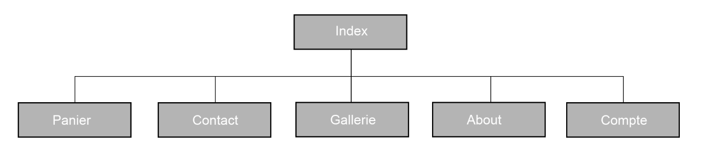

## Design & Ergonomie

L’objectif Principal d’un site est de mettre en avant son contenu. Il sera donc lisible et facilement utilisable.

## Intégration des pages

Les pages seront intégrées en suivant les maquettes graphiques réalisées. Le site sera responsif, il pourra être aussi bien utilisable sur mobile que sur Ordinateur et tablettes.

## Référencement

Réf. [Stratégie SEO].

## Espace Membre

Les utilisateurs authentifiés auront accès à une page type « Mon Compte » sur laquelle ils pourront modifier leurs informations personnelles et voir leurs commandes.

Les Administrateurs auront en plus accès à un « Back-office » à partir duquel ils pourront consulter et gérer les stocks, comptes utilisateurs et articles.

## Galerie

Les produits seront affichés au sein d’une page « galerie » où ils pourront utiliser différents filtres pour moduler les produits affichés.

## Sécurité

Le site sera sécurisé dans la limite de nos connaissances. Les mots de passes seront hashès par l’algorithme argon2i. Les données « sensibles » (Coordonnés, nom, prénom) seront stockées dans une table différente du nom d’utilisateur et du mot de passe. L’utilisation de la méthode prepare () de PDO et la méthode setAttribute (PDO ::ATTR_EMULATE_PREPARES, false) nous permet d’être en partie protégé des injections SQL.

Nous n’utiliserons pas la méthode GET lorsqu’il s’agira de transmettre des données sensibles. Et la configuration du HT Access nous permettra de bloquer les attaques XSS les plus courantes.

Les messages d’erreurs visibles par les utilisateurs seront très simples et ne contiendront pas d’informations relatif à l’architecture de la base de données. De plus, le formulaire de connexion ne précise pas si l’utilisateur doit se connecter en utilisant son adresse e-mail ou son user Name.

D’autre part les inputs seront vérifiés 2 fois, une première fois en javascript et une deuxième fois en PHP.

La connexion au site sera en HTTPS.

## Technologies

* Html/Css = langages les plus utilisés pour représenter et styliser les pages web
* Javascript = Permet d’effectuer des vérifications coté client et permet de rendre le site interactif.
* SQL = *Structured Query Langage,* Langage de requêtes pour les bases de données
* SSL= Protocole de sécurisation de la communication entre le client et le serveur
* UML = *Unified Modeling Langage,* utilisé pour la modélisation avant développement
* PHP = Principal langage pour agir coté serveur et rendre les pages dynamiques
* AngularJS = Framework javascript développé par Google. Nous l’utilisons principalement pour l’application des filtres dans la galerie et la manipulation du DOM par rapport aux informations présentes dans la base de données. La principale contrainte pour nous est la mise en place d’un Modèle Vue-Contrôleur dans les pages ou nous l’utilisons alors que nous avons très peu étudié cette architecture.
* Apache = Serveur http qui nous servira à héberger le site.
* Merise = Méthode de conception de bases de données relationnelle.

## Délais de réalisation

Date de début : 23/11/2017

Date de fin : 03/05/2018

## Notre Rôle

* Concevoir et réaliser le site web
* Etablir un planning et respecter les délais
* Assurer la livraison et le déploiement
* Suivre le cahier des charges
* Améliorer le site au fur et à mesure de l’acquisition de connaissances

Deuxième Partie

# Analyse des risques

Objet : L’objectif de ce document est de lister les risques susceptibles d’intervenir dans le projet, de déterminer leur facteur, leur probabilité d’apparition, leur gravité mais aussi les solutions proposées pour y palier.

Auteurs :

|  |  |  |
| --- | --- | --- |
| Auteurs | Approbateurs | Validation |
| Yohann BRAUN |  |  |
| Livré le : | Approuvé le : |  |

Diffusion :

|  |  |
| --- | --- |
| Diffusion |  |
| A : | Samir AZZAG |
| Copies à | Nathan RISBOURG  Raphael AGOSTINI  Yohann BRAUN |

Historique :

|  |  |  |  |
| --- | --- | --- | --- |
| Version du document | Date de Modification | Modifications apportées | Auteurs des modifications |
| V 1.0 | 24/04/18 | Création du Document | Yohann BRAUN |

## Risques et Criticité

## Solutions envisagées

Figure . Modélisation de la criticité des risques sous forme de graphique

Mauvaise gestion du temps : En préventif, il est important de bien établir les plannings. En curatif, Il faudra s’organiser pour rattraper le retard (par ex en faisant un sprint)

Hébergement à l’étranger : En préventif, il est important de bien vérifier les normes auxquelles répond l’hébergeur ainsi que sa politique de sécurité.

Attaque des données stockées : En préventif, il est important de mettre en place une politique de sécurité ainsi que des moyens de détection efficace.

En curatif, on peut envisager l’activation d’une PCA/PRA.

Absence permanente ou momentanée d’un acteur : En préventif, il faut au moins dédoubler chaque poste ou prévoir un remplaçant. En curatif, on peut recruter une nouvelle personne.

Indisponibilité matérielle : Faire des backups, utiliser github. Prévoir une machine de remplacement.

Risque juridique : Faire une veille juridique.

Indisponibilité partielle des ressources : Prévoir plus d’une personne par poste. Curatif, faire une formation

Catastrophe Naturelle/Terrorisme : ?

Problème relationnel au sein de l’équipe : En préventif, assurer une bonne communication et une entente au sein de l’équipe. Etre capable de gérer un conflit si besoin. En curatif, remplacer la/les personnes s’il est impossible de résoudre le conflit.

Défaillance hébergeur : Prévoir un hébergement de secours.

Mauvaise définition de la cible : En réaction, on peut envisager une réorientation du projet.

Troisième Partie

# Planification

Objet : L’objectif de cette partie est de présenter en détail les planifications prévisionnelle et réelle du projet « Le Comptoir des Arts ».

Auteurs :

|  |  |  |
| --- | --- | --- |
| Auteurs | Approbateurs | Validation |
| Yohann BRAUN |  |  |
| Livré le : | Approuvé le : |  |

Diffusion :

|  |  |
| --- | --- |
| Diffusion |  |
| A : | Samir AZZAG |
| Copies à | Nathan RISBOURG  Raphael AGOSTINI  Yohann BRAUN |

Historique :

|  |  |  |  |
| --- | --- | --- | --- |
| Version du document | Date de Modification | Modifications apportées | Auteurs des modifications |
| V 1.0 | 25/04/18 | Création du Document | Yohann BRAUN |

## Prévisionnel

### Itération 1

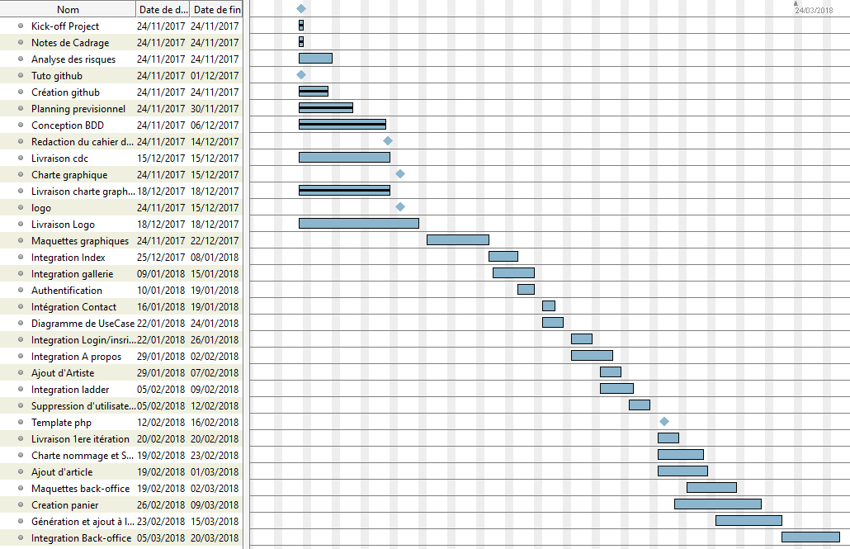

Figure - planning itération 1

### Itération 2 et 3

Figure - planning itération 2 et 3

### Itération 4

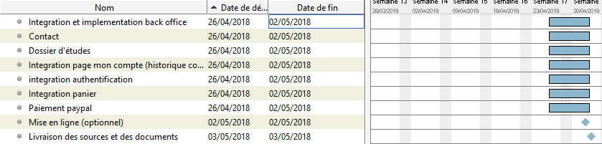

Figure - planning itération 4

## Planning Réel

# Bilan de la planification

Globalement, le planning a été respecté. Cependant, diverses raisons font que le planning réel ne correspond que très peu à la première itération du planning. C’est tout d’abord l’acquisition de nouvelles compétences et connaissances qui nous a permis de découper différemment les taches. Ensuite il y a également eu des taches sur lesquelles nous avons été obligé de revenir, encore une fois l’acquisition de nouvelles connaissances nous a permis de corriger des erreurs sur des taches déjà accomplie (par exemple la structure de la base de données). Enfin, la restructuration du groupe à la suite de l’abandon du projet par deux membres nous a laissé avec des taches non accomplies que nous avons dû effectuer rapidement.

Le premier planning prévisionnel réalisé avait pour but de planifier toutes les taches du projet car ne connaissions pas à ce moment-là le travail en itération. Le passage de l’itération 1 à 2 ainsi que 3 a été confus de notre côté, nous avons mélangé les trois. De plus, c’est à partir du début du mois de mars qu’il a fallu rattraper les taches qui n’avaient pas été faites lors de l’itération 1, cela ne nous a cependant pas mis en retard sur les objectifs. Nous sommes cependant satisfaits de la quantité de tâches accomplies au cours de l’itération 2 en tenant compte des imprévus. Il y a eu au cours de l’itération 2 une période durant laquelle nous n’avons accompli aucunes taches (du 14/03 au 30/03), cela correspond aux Workshops.

Il a eu très peu de taches réalisées au cours de l’itération 3(du 13/04 au 26/04) parce que nous avons eu besoin de faire de la recherche (surtout pour la galerie et le panier) pour des parties complexes à implémenter.

Enfin il y a l’itération 4 qui est pour nous l’itération finale qui a commencé le 26/04 pour se finir le 03/05.

En conclusion, nous avons dû abandonner des fonctionnalités d’une part à la suite de la restructuration mais aussi par rapport à nos connaissances et à la gestion des plannings des autres projets. Nous avons malheureusement eu des heures de projet en décembre au cours desquelles nous ne savions pas de quelles technologies/compétences nous allions avoir besoin pour réaliser le projet, c’est donc environ 12h de temps de travail disponible que nous n’avons pas été capables d’utiliser pour avancer dans ce projet. La réalisation des filtres de la galerie risquait de durer plus longtemps mais l’utilisation de technologies différentes nous a permis de tenir les délais.

Quatrième Partie

# Fiches d’itération

Objet : L’objectif de ces documents est de mettre en évidence sous forme de tableau le planning des taches avec d’éventuels commentaires

Auteurs :

|  |  |  |
| --- | --- | --- |
| Auteurs | Approbateurs | Validation |
| Yohann BRAUN |  |  |
| Livré le : | Approuvé le : |  |

Diffusion :

|  |  |
| --- | --- |
| Diffusion |  |
| A : | Samir AZZAG |
| Copies à | Nathan RISBOURG  Raphael AGOSTINI  Yohann BRAUN |

Historique :

|  |  |  |  |
| --- | --- | --- | --- |
| Version du document | Date de Modification | Modifications apportées | Auteurs des modifications |
| V 1.0 | 25/04/18 | Création du Document | Yohann BRAUN |

## Historique des fiches

|  |  |  |  |  |
| --- | --- | --- | --- | --- |
| **N° Version** | **Auteurs** | **Approbateurs** | **Date** | **Historique des évolutions** |
| 1.0 | Yohann BRAUN | Nathan RISBOURG  Raphael AGOSTINI | 19/02/2018 | Création du Document et Attribution des tâches |
| 1.1 | Yohann BRAUN |  | 22/02/2018 | Edition de taches |
| 1.2 | Yohann BRAUN |  | 15/03/2018 | Correction des taches |
| 2.0 | Yohann BRAUN |  | 08/04/2018 | Mise à jour du document pour la nouvelle itération |
| 2.1 | Yohann BRAUN |  | 12/04/2018 | Modification avant passage à l’itération 3 |
| 3.0 | Yohann BRAUN |  | 30/04/2018 | Mise à jour pour la dernière itération |
| 3.1 | Yohann BRAUN |  | 02/05/2018 | Dernière mise à jour avant rendu |

## Version : 1.0

|  |  |  |  |  |  |
| --- | --- | --- | --- | --- | --- |
| **Liste des tâches** | **Auteurs** | **Date début** | **Rendu Prévisionnel** | **Rendu réel** | **Notes** |
| Authentification | Nathan RISBOURG  Raphael AGOSTINI | 10/01/18 | 19/01/18 | 18/01/18 |  |
| Cahier des charges | Yohann BRAUN | 24/11/17 | 15/12/17 | 4/12/17 |  |
| Note de Cadrage | Yohann BRAUN | 24/11/17 | 25/11/17 | 24/11/17 |  |
| Gantt prévisionnel | Yohann BRAUN | 24/11/17 | 15/12/17 | 18/12/17 |  |
| Logo | Yohann BRAUN | 24/11/17 | 15/12/17 | 4/12/17 |  |
| Conception Base de Donnée | Nathan RISBOURG  Raphael AGOSTINI  Yohann BRAUN | 24/11/17 | 6/12/17 | 12/12/17 | Erreurs de Conception donc retour de la tache |
| 2eme conception de la base de Données | Nathan RISBOURG | 29/01/18 | 19/02/18 | 19/02/18 |  |
| Maquettes Graphiques | Dom THIERS  Alexandru DOBRESCU | 24/11/17 | 22/12/17 |  |  |
| Charte  Graphique | Dom THIERS  Alexandru DOBRESCU | 24/11/17 | 15/12/17 |  |  |
| Intégration Index | Dom THIERS  Alexandru DOBRESCU | 22/12/17 | 8/01/18 |  |  |
| Intégration galerie | Dom THIERS  Alexandru DOBRESCU | 9/01/18 | 15/01/18 |  |  |
| Intégration Contact | Dom THIERS  Alexandru DOBRESCU | 16/01/18 | 19/01/18 |  |  |
| Intégration Login/inscription | Dom THIERS  Alexandru DOBRESCU | 22/01/18 | 26/01/18 |  |  |
| Intégration A propos | Dom THIERS  Alexandru DOBRESCU | 29/01/18 | 02/02/18 |  |  |
| Intégration Ladder | Dom THIERS  Alexandru DOBRESCU | 05/02/18 | 09/02/18 |  |  |
| Charte de Nommage PHP | Nathan RISBOURG | 19/02/18 | 26/02/18 |  |  |
| Maquettes Back-Office | Dom THIERS  Alexandru DOBRESCU | 19/02/18 | 02/03/18 |  |  |
| Template Génération de pages | Yohann BRAUN  Raphael AGOSTINI | 15/02/18 | 19/02/18 | 19/02/18 |  |
| Tuto GitHub | Raphael AGOSTINI | 24/11/17 | 1/12/17 | 29/11/17 |  |
| Mise en place du GitHub | Raphael AGOSTINI | 24/11/17 | 24/11/17 | 24/11/17 |  |
| Ajout d’article | Raphael AGOSTINI | 5/02/18 | 5/03/18 |  |  |
| Suppression d’utilisateurs | Yohann BRAUN  Nathan RISBOURG | 5/02/18 | 12/02/18 | 15/02/18 |  |
| Ajout d’artiste | Raphael AGOSTINI | 5/02/18 | 26/02/18 |  |  |
| Intégration back-office | Dom THIERS  Alexandru DOBRESCU | 5/03/18 | 20/03/18 |  |  |
| Diagramme de Use case | Yohann BRAUN  Nathan RISBOURG | 22/01/18 | 26/01/18 | 23/01/18 |  |
| Chiffrement des mots de passe | Yohann BRAUN  Nathan RISBOURG | 09/02/18 | 18/02/18 | 12/02/18 |  |
| Création de la fiche d’itération | Yohann BRAUN | 18/02/18 | 20/02/18 | 18/02/18 |  |

## Version : 1.1

|  |  |  |  |  |  |
| --- | --- | --- | --- | --- | --- |
| **Liste des tâches** | **Auteurs** | **Date début** | **Rendu Prévisionnel** | **Rendu réel** | **Notes** |
| Authentification | Nathan RISBOURG  Raphael AGOSTINI | 10/01/18 | 19/01/18 | 18/01/18 |  |
| Cahier des charges | Yohann BRAUN | 24/11/17 | 15/12/17 | 4/12/17 |  |
| Note de Cadrage | Yohann BRAUN | 24/11/17 | 25/11/17 | 24/11/17 |  |
| Gantt prévisionnel | Yohann BRAUN | 24/11/17 | 15/12/17 | 18/12/17 |  |
| Logo | Yohann BRAUN | 24/11/17 | 15/12/17 | 4/12/17 |  |
| Conception Base de Donnée | Nathan RISBOURG  Raphael AGOSTINI  Yohann BRAUN | 24/11/17 | 6/12/17 | 12/12/17 | Erreurs de Conception donc retour de la tache |
| 2eme conception de la base de Données | Nathan RISBOURG | 29/01/18 | 19/02/18 | 19/02/18 |  |
| Maquettes Graphiques | Dom THIERS  Alexandru DOBRESCU | 24/11/17 | 22/12/17 |  | Non réalisé |
| Charte  Graphique | Dom THIERS  Alexandru DOBRESCU | 24/11/17 | 15/12/17 |  | Non réalisé |
| Intégration Index | Dom THIERS  Alexandru DOBRESCU | 22/12/17 | 8/01/18 |  | Non réalisé |
| Intégration galerie | Dom THIERS  Alexandru DOBRESCU | 9/01/18 | 15/01/18 |  | Non réalisé |
| Intégration Contact | Dom THIERS  Alexandru DOBRESCU | 16/01/18 | 19/01/18 |  | Non réalisé |
| Intégration Login/inscription | Dom THIERS  Alexandru DOBRESCU | 22/01/18 | 26/01/18 |  | Non réalisé |
| Intégration A propos | Dom THIERS  Alexandru DOBRESCU | 29/01/18 | 02/02/18 |  | Non réalisé |
| Intégration Ladder | Dom THIERS  Alexandru DOBRESCU | 05/02/18 | 09/02/18 |  | Non réalisé |
| Charte de Nommage PHP | Nathan RISBOURG | 19/02/18 | 26/02/18 |  |  |
| Maquettes Back-Office | Dom THIERS  Alexandru DOBRESCU | 19/02/18 | 02/03/18 |  |  |
| Template Génération de pages | Yohann BRAUN  Raphael AGOSTINI | 15/02/18 | 19/02/18 | 19/02/18 |  |
| Tuto GitHub | Raphael AGOSTINI | 24/11/17 | 1/12/17 | 29/11/17 |  |
| Mise en place du GitHub | Raphael AGOSTINI | 24/11/17 | 24/11/17 | 24/11/17 |  |
| Ajout d’article | Raphael AGOSTINI | 5/02/18 | 5/03/18 |  |  |
| Suppression d’utilisateurs | Yohann BRAUN  Nathan RISBOURG | 5/02/18 | 12/02/18 | 15/02/18 |  |
| Ajout d’artiste | Raphael AGOSTINI | 5/02/18 | 26/02/18 |  |  |
| Intégration back-office | Dom THIERS  Alexandru DOBRESCU | 5/03/18 | 20/03/18 |  |  |
| Diagramme de Use case | Yohann BRAUN  Nathan RISBOURG | 22/01/18 | 26/01/18 | 23/01/18 |  |
| Chiffrement des mots de passe | Yohann BRAUN  Nathan RISBOURG | 09/02/18 | 18/02/18 | 12/02/18 |  |
| Création de la fiche d’itération | Yohann BRAUN | 18/02/18 | 20/02/18 | 18/02/18 |  |

## Version : 1.2

|  |  |  |  |  |  |
| --- | --- | --- | --- | --- | --- |
| **Liste des tâches** | **Auteurs** | **Date début** | **Rendu Prévisionnel** | **Rendu réel** | **Notes** |
| Authentification | Nathan RISBOURG  Raphael AGOSTINI | 10/01/18 | 19/01/18 | 18/01/18 |  |
| Cahier des charges | Yohann BRAUN | 24/11/17 | 15/12/17 | 4/12/17 |  |
| Note de Cadrage | Yohann BRAUN | 24/11/17 | 25/11/17 | 24/11/17 |  |
| Gantt prévisionnel | Yohann BRAUN | 24/11/17 | 15/12/17 | 18/12/17 |  |
| Logo | Yohann BRAUN | 24/11/17 | 15/12/17 | 4/12/17 |  |
| Conception Base de Donnée | Nathan RISBOURG  Raphael AGOSTINI  Yohann BRAUN | 24/11/17 | 6/12/17 | 12/12/17 | Erreurs de Conception donc retour de la tache |
| 2eme conception de la base de Données | Nathan RISBOURG | 29/01/18 | 19/02/18 | 19/02/18 |  |
| Maquettes Graphiques | Dom THIERS  Alexandru DOBRESCU | 24/11/17 | 22/12/17 |  | Non réalisé |
| Charte  Graphique | Dom THIERS  Alexandru DOBRESCU | 24/11/17 | 15/12/17 |  | Non réalisé |
| Intégration Index | Dom THIERS  Alexandru DOBRESCU | 22/12/17 | 8/01/18 |  | Non réalisé |
| Intégration galerie | Dom THIERS  Alexandru DOBRESCU | 9/01/18 | 15/01/18 |  | Non réalisé |
| Intégration Contact | Dom THIERS  Alexandru DOBRESCU | 16/01/18 | 19/01/18 |  | Non réalisé |
| Intégration Login/inscription | Dom THIERS  Alexandru DOBRESCU | 22/01/18 | 26/01/18 |  | Non réalisé |
| Intégration A propos | Dom THIERS  Alexandru DOBRESCU | 29/01/18 | 02/02/18 |  | Non réalisé |
| Intégration Ladder | Dom THIERS  Alexandru DOBRESCU | 05/02/18 | 09/02/18 |  | Non réalisé |
| Charte de Nommage PHP | Nathan RISBOURG | 19/02/18 | 26/02/18 | 12/03/18 |  |
| Maquettes Back-Office | Dom THIERS  Alexandru DOBRESCU | 19/02/18 | 02/03/18 |  | Non réalisé |
| Template Génération de pages | Yohann BRAUN  Raphael AGOSTINI | 15/02/18 | 19/02/18 | 19/02/18 |  |
| Tuto GitHub | Raphael AGOSTINI | 24/11/17 | 1/12/17 | 29/11/17 |  |
| Mise en place du GitHub | Raphael AGOSTINI | 24/11/17 | 24/11/17 | 24/11/17 |  |
| Ajout d’article | Raphael AGOSTINI | 5/02/18 | 5/03/18 | 14/03/18 |  |
| Suppression d’utilisateurs | Yohann BRAUN  Nathan RISBOURG | 5/02/18 | 12/02/18 | 15/02/18 |  |
| Ajout d’artiste | Raphael AGOSTINI | 5/02/18 | 26/02/18 | 14/03/18 |  |
| Intégration back-office | Dom THIERS  Alexandru DOBRESCU | 5/03/18 | 20/03/18 |  |  |
| Diagramme de Use case | Yohann BRAUN  Nathan RISBOURG | 22/01/18 | 26/01/18 | 23/01/18 |  |
| Chiffrement des mots de passe | Yohann BRAUN  Nathan RISBOURG | 09/02/18 | 18/02/18 | 12/02/18 |  |
| Création de la fiche d’itération | Yohann BRAUN | 18/02/18 | 20/02/18 | 18/02/18 |  |
| Maquettes graphiques | Yohann BRAUN | 9/03/18 | 17/03/18 | 13/03/18 |  |
| Charte graphique | Yohann BRAUN | 9/03/18 | 12/03/18 | 12/03/18 |  |

## Version : 2.0

|  |  |  |  |  |  |
| --- | --- | --- | --- | --- | --- |
| **Liste des tâches** | **Auteurs** | **Date début** | **Rendu Prévisionnel** | **Rendu réel** | **Notes** |
| Mise à jour de la Documentation | Yohann BRAUN | 30/03/2018 | 09/04/2018 | 09/04/2018 |  |
| Intégration Index | Raphael AGOSTINI | 30/03/2018 | 09/04/2018 | 09/04/2018 | Responsive à faire |
| Popup connexion | Nathan RISBOURG | 30/03/2018 | 09/04/2018 | 09/04/2018 | Responsive à faire |
| Intégration Panel Admin | Nathan RISBOURG | 30/03/2018 | 09/04/2018 |  |  |
| Include Footer | Yohann BRAUN | 30/03/2018 | 09/04/2018 | 09/04/2018 | Responsive à faire |
| Intégration et implémentation Back Office | Nathan RISBOURG | 09/04/2018 | 18/04/2018 |  |  |
| Implémentation authentification | Nathan RISBOURG | 10/04/2018 | 13/04/2018 |  |  |
| Intégration Galerie | Raphael AGOSTINI | 10/04/2018 | 13/04/2018 |  |  |
| Stratégie SEO | Yohann BRAUN | 13/04/2018 | 17/04/2018 |  |  |
| Implémentation Panier | Nathan RISBOURG | 13/04/2018 | 23/04/2018 |  |  |
| Paiement sécurisé | Raphael AGOSTINI | 23/04/2018 | 27/04/2018 |  |  |
| Mise en ligne | Yohann BRAUN | 30/04/2018 | 02/05/2018 |  |  |

## Version : 2.1

|  |  |  |  |  |  |
| --- | --- | --- | --- | --- | --- |
| **Liste des tâches** | **Auteurs** | **Date début** | **Rendu Prévisionnel** | **Rendu réel** | **Notes** |
| Mise à jour de la Documentation | Yohann BRAUN | 30/03/2018 | 09/04/2018 | 09/04/2018 |  |
| Intégration Index | Raphael AGOSTINI | 30/03/2018 | 09/04/2018 | 09/04/2018 | Responsive à faire |
| Popup connexion | Nathan RISBOURG | 30/03/2018 | 09/04/2018 | 09/04/2018 | Responsive à faire |
| Intégration Panel Admin | Nathan RISBOURG | 30/03/2018 | 09/04/2018 |  | Remis au 26/04 |
| Include Footer | Yohann BRAUN | 30/03/2018 | 09/04/2018 | 09/04/2018 | Responsive à faire |
| Intégration et implémentation Back Office | Nathan RISBOURG | 09/04/2018 | 18/04/2018 |  | Remis au 26/04 |
| Implémentation authentification | Nathan RISBOURG | 10/04/2018 | 13/04/2018 | 26/04/2018 |  |
| Intégration Galerie | Raphael AGOSTINI | 10/04/2018 | 13/04/2018 | 12/04/2018 | PHP à faire |
| Stratégie SEO | Yohann BRAUN | 13/04/2018 | 17/04/2018 | 12/04/2018 |  |
| Implémentation Panier | Nathan RISBOURG | 13/04/2018 | 23/04/2018 | 23/04/2018 |  |
| Paiement sécurisé | Raphael AGOSTINI | 23/04/2018 | 27/04/2018 |  |  |
| Mise en ligne | Yohann BRAUN | 30/04/2018 | 02/05/2018 |  |  |

## Version : 3.0

|  |  |  |  |  |  |
| --- | --- | --- | --- | --- | --- |
| **Liste des tâches** | **Auteurs** | **Date début** | **Rendu Prévisionnel** | **Rendu réel** | **Notes** |
| Intégration et implémentation Back office | Nathan RISBOURG | 26/04/2018 | 02/05/2018 | 30/04/2018 |  |
| Intégration Contact | Raphaël AGOSTINI | 26/04/2018 | 02/05/2018 | 30/04/2018 |  |
| Dossier d’étude | Yohann BRAUN | 26/04/2018 | 02/05/2018 | 30/04/2018 | Reste à ajouter Merise et planning Réel |
| Intégration page Mon compte | Raphaël AGOSTINI | 26/04/2018 | 02/05/2018 |  |  |
| Intégration du panier | Raphaël AGOSTINI | 26/04/2018 | 02/05/2018 |  |  |
| Mise en Ligne (optionnel) | Yohann BRAUN | 02/05/2018 | 02/05/2018 |  |  |
| Livraison des sources et des documents | Nathan RISBOURG  Raphaël AGOSTINI  Yohann BRAUN | 03/05/2018 | 03/05/2018 |  |  |

## Version 3.1

|  |  |  |  |  |  |
| --- | --- | --- | --- | --- | --- |
| **Liste des tâches** | **Auteurs** | **Date début** | **Rendu Prévisionnel** | **Rendu réel** | **Notes** |
| Intégration et implémentation Back office | Nathan RISBOURG | 26/04/2018 | 02/05/2018 | 30/04/2018 |  |
| Intégration Contact | Raphaël AGOSTINI | 26/04/2018 | 02/05/2018 | 30/04/2018 |  |
| Dossier d’étude | Yohann BRAUN | 26/04/2018 | 02/05/2018 | 30/04/2018 | Reste à ajouter Merise et planning Réel |
| Intégration page Mon compte | Raphaël AGOSTINI | 26/04/2018 | 02/05/2018 |  |  |
| Intégration du panier | Raphaël AGOSTINI | 26/04/2018 | 02/05/2018 |  |  |
| Mise en Ligne (optionnel) | Yohann BRAUN | 02/05/2018 | 02/05/2018 |  |  |
| Livraison des sources et des documents | Nathan RISBOURG  Raphaël AGOSTINI  Yohann BRAUN | 03/05/2018 | 03/05/2018 |  |  |

Cinquième Partie

# Interface et Expérience utilisateur

## Page d’accueil

Figure - Page d'accueil "Le Comptoir des Arts"

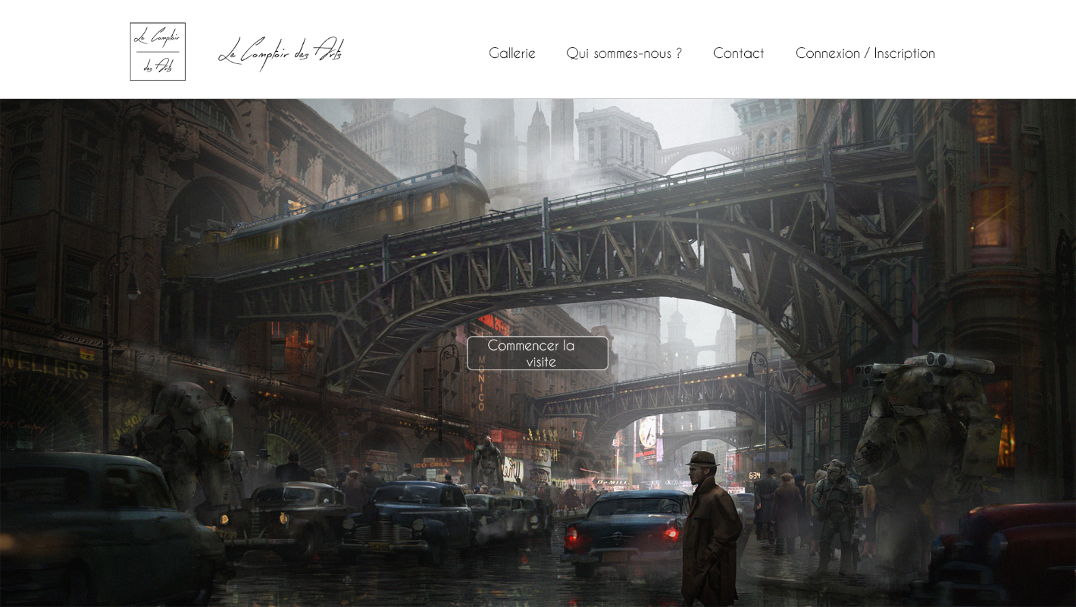

Sur la page d’accueil on a accès au menu de navigation dans la partie supérieure de l’écran. On trouve au centre de l’écran un bouton « Commencer la visite » qui invite l’utilisateur à cliquer et qui l’emmènera vers la galerie.

## Galerie

La galerie va afficher les articles. Sur la gauche l’utilisateur dispose d’un menu pour appliquer des filtres d’affichage sur la galerie. Lors du survol d’un article, l’utilisateur verra les caractéristiques de cet article.

Figure – Galerie d’articles

## Affichage article

Figure - article

Lorsque l’utilisateur cliquera sur un article, il arrivera sur un affichage similaire à celui-ci. Il pourra donc voir une description de l’article ainsi que ses caractéristiques et choisir la quantité qu’il veut ajouter à son panier.

## Contact

Figure - formulaire de contact

Lorsque l’utilisateur cliquera sur le lien « Contact » il arrivera sur cette page contenant un formulaire de contact.

## A propos

Figure - Qui sommes-nous ?

Lorsque l’utilisateur va cliquer sur le lien « Qui sommes-nous » dans la barre de navigation, il arrivera sur cette page.

## Connexion

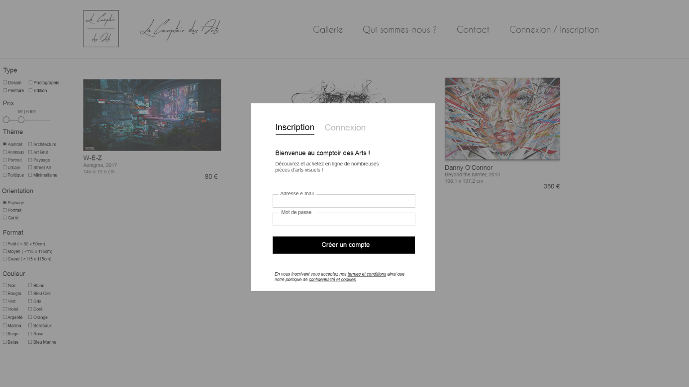

Figure - Popup Connexion/Inscription

Lorsque l’utilisateur cliquera sur Connexion/inscription, une fenêtre pop-up s’ouvrira dans laquelle il choisira entre deux onglets Connexion et inscription ou il pourra rentrer ses informations.

## Mon compte

Figure - Mon Compte/ Mes Commandes

Les utilisateurs connectés pourront accéder à une page « Mon Compte » à partir de laquelle ils pourront modifier leurs informations mais aussi voir leurs commandes.

## Accueil Back Office

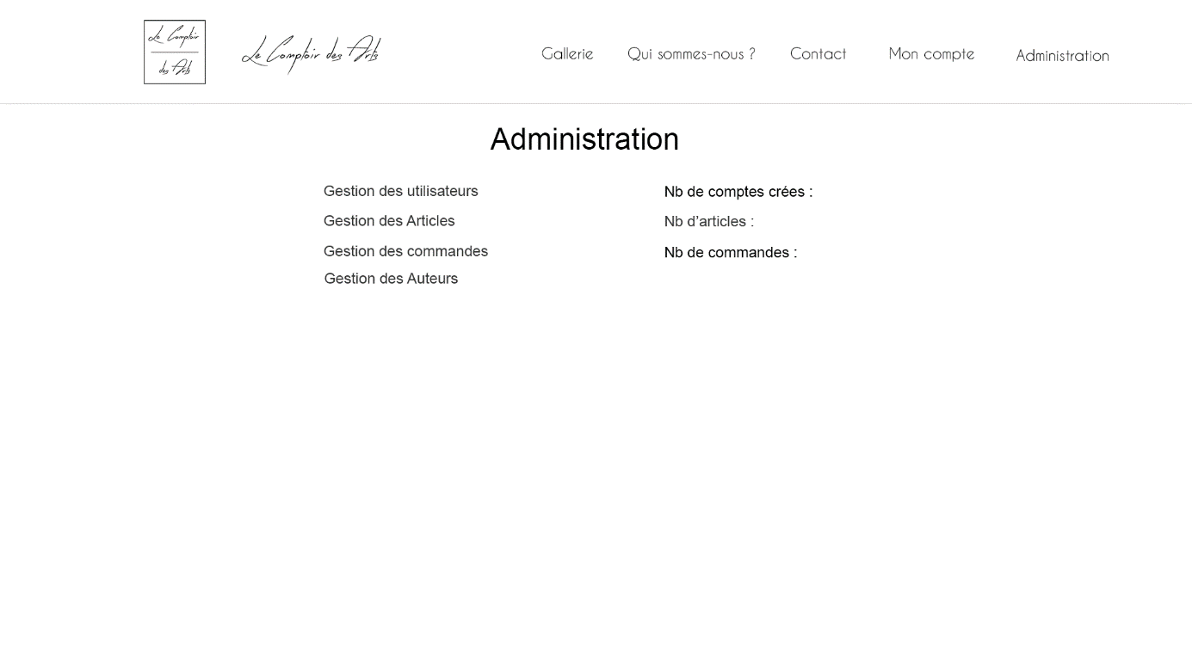Sur l’accueil du Back-office, l’utilisateur ayant les droits d’accéder à cette page pourra voir diverses informations et aura accès à des fonctionnalités spécifiques comme l’affichage des tableaux et modifier/ajouter des articles/auteurs/….

Figure - Back office

## Ajout d’articles

Figure - Gestion des articles

Ici on peut voir un exemple de page du back office. On a un tableau qui affiche tous les articles présents dans la base de données et en pied de page un formulaire pour ajouter un article.

Sixième Partie

# Analyse Fonctionnelle

Objet : L’objectif de ce document est de spécifier les besoins en les modélisant sous forme de diagrammes UML

Auteurs :

|  |  |  |
| --- | --- | --- |
| Auteurs | Approbateurs | Validation |
| Yohann BRAUN |  |  |
| Livré le : | Approuvé le : |  |

Diffusion :

|  |  |
| --- | --- |
| Diffusion |  |
| A : | Samir AZZAG |
| Copies à | Nathan RISBOURG  Raphael AGOSTINI  Yohann BRAUN |

Historique :

|  |  |  |  |
| --- | --- | --- | --- |
| Version du document | Date de Modification | Modifications apportées | Auteurs des modifications |
| V 1.0 | 28/04/18 | Création du Document | Yohann BRAUN |

## Cas d’utilisation

Cette section présente et détaille les cas d’utilisations pour le projet « Le Comptoir des Arts »

### Cas d’utilisation général

### Package administrator panel

Figure - Diagramme de Use Case général

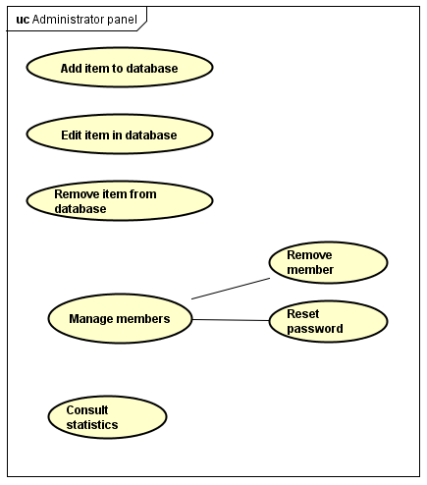

Figure - Détail des cas d'utilisation du Back Office

Septième Partie

# Conception de la Base de données

Objet : L’objectif est de donner sous forme de schéma une représentation de la Base de données

Auteurs :

|  |  |  |
| --- | --- | --- |
| Auteurs | Approbateurs | Validation |
| Yohann BRAUN |  |  |
| Livré le : | Approuvé le : |  |

Diffusion :

|  |  |
| --- | --- |
| Diffusion |  |
| A : | Samir AZZAG |
| Copies à | Nathan RISBOURG  Raphael AGOSTINI  Yohann BRAUN |

Historique :

|  |  |  |  |
| --- | --- | --- | --- |
| Version du document | Date de Modification | Modifications apportées | Auteurs des modifications |
| V 1.0 | 28/04/18 | Création du Document | Yohann BRAUN |

Huitième Partie

# Stratégie SEO

Objet : L’objectif de ce document est de définir les techniques et stratégies qui vont être mise en place pour permettre au site d’être référencé sur les moteurs de recherche

Auteurs :

|  |  |  |
| --- | --- | --- |
| Auteurs | Approbateurs | Validation |
| Yohann BRAUN |  |  |
| Livré le : | Approuvé le : |  |

Diffusion :

|  |  |
| --- | --- |
| Diffusion |  |
| A : | Samir AZZAG |
| Copies à | Nathan RISBOURG  Raphael AGOSTINI  Yohann BRAUN |

Historique :

|  |  |  |  |
| --- | --- | --- | --- |
| Version du document | Date de Modification | Modifications apportées | Auteurs des modifications |
| V 1.0 | 28/04/18 | Création du Document | Yohann BRAUN |

## Choix des Mots clé

* Artistes
* Art
* Peinture
* Dessin
* Photographie
* Edition
* Abstrait
* Animaux
* Portrait
* Urbain
* Politique
* Architecture
* Art Brut
* Paysage
* Street Art
* Minimalisme
* Tableaux
* Atelier
* Peintre
* Dessinateur
* Photographe
* Acheter de l’art
* Acheter des tableaux

## Maillage

A Partir de l’index, il est possible de rejoindre les pages galerie, Artistes, about, Contact, Connexion/Inscription/Mon compte.

## Liens Externes

* <https://www.ynov.com/>
* <https://www.linkedin.com/> (Lien vers chacun de nos profils)
* <https://www.deviantart.com/> (Lien vers les artistes)
* <https://www.paypal.com/> (Partenariat paiement)

## Les Balises

### Title

La balise doit indiquer clairement le contenu de la page. Elle doit contenir si possible un ou plusieurs mots clés. Le titre ne doit pas être trop long.

Un titre est spécifique à une et une seule page.

### Meta

Chaque page devra contenir une balise Meta description. Cette description doit être courte (- de 160 caractères) afin que celle-ci ne soit pas coupé lors de l’affichage dans un moteur de recherche.

Chaque description doit être unique pour la page concernée. Il est intéressant d’y faire figurer des mots clés cependant la description doit être une phrase construite.

Chaque page contiendra également la balise <meta charset="UTF-8">

### H1, etc…

Les balises <h*> doivent apparaitre de façon hiérarchisée dans le document. Par exemple :

<h1>Titre<h1>

<h2>Sous-Titre<h2>

<h3>Paragraphe<h3>

### Alt

Chaque image doit posséder un attribut alt cohérent.

## 404 et 403

Le site devra être pourvu de pages correspondant aux erreurs 404 et 403 personnalisée.

## URL

Les URL devront contenir au plus possible les mots clés important (EN restant cohérent. Par exemple l’url de la galerie sera https://www.<domain>/galerie.php .

Lors de l’utilisation des filtres, ceux-ci étant des mots clés, il est intéressant de réécrire l’url en y faisant figurer ceux-ci. Ex : https://www.<domain>/galerie.php/theme=abstrait

## Sitemap et Robots.txt

Une sitemap et un fichier robots.txt devront être fait.

## Breadcrumb

Implémenter un Fil d’Arianne permet à la fois d’améliorer l’expérience utilisateur et aussi d’améliorer le référencement car il contiendra des mots clés.

## Responsive design

Il est important que le site soit agréable à utiliser sur les différentes plateformes.

Neuvième Partie

# Dossier d’Evolution

Objet : L’objectif est de détailler les évolutions possibles du projet « Le Comptoir des Arts »

Auteurs :

|  |  |  |
| --- | --- | --- |
| Auteurs | Approbateurs | Validation |
| Yohann BRAUN |  |  |
| Livré le : | Approuvé le : |  |

Diffusion :

|  |  |
| --- | --- |
| Diffusion |  |
| A : | Samir AZZAG |
| Copies à | Nathan RISBOURG  Raphael AGOSTINI  Yohann BRAUN |

Historique :

|  |  |  |  |
| --- | --- | --- | --- |
| Version du document | Date de Modification | Modifications apportées | Auteurs des modifications |
| V 1.0 | 28/04/18 | Création du Document | Yohann BRAUN |

## Mise en place d’une Newsletter

Il est intéressant sur un site d’e-commerce de mettre en place une newsletter. En effet, cela permet de d’informer les abonnés de nouveaux produits et ainsi leur rappeler notre site.

## Rendre le site plus interactif

Bien que le site respecte de nombreuses règles d’ergonomie qui permettent une utilisation simple et prévisible du site, il est largement possible d’améliorer ceci en rendant l’expérience plus interactive. Cela peut, par exemple, passer par une animation sur la galerie expliquant le fonctionnement du site.

## Ventes aux enchères

Il pourrait être pertinent, dans le cadre de la vente d’art, de mettre en place un système de ventes aux enchères pour certaines pièces uniques.

## Signalement pour atteintes aux droits d’auteur

La possibilité pour un utilisateur de signaler une atteinte à des droits d’auteurs pourrait être utile dans le cadre de l’activité.

## Recherche

Il est toujours utile que l’utilisateur puisse rechercher un article sur un site d’e-commerce

## Mot de passe oublié

Il est intéressant que les utilisateurs ayant oublié leur mot de passe puissent le réinitialiser et en définir un nouveau.

Dixième Partie

# Bilan Final du Projet

Au terme de ce projet, un site web d’e-commerce a été réalisé.

A ce jour il est possible sur le comptoir des arts de : - Voir les articles - Modifier l’affichage des articles grâce à des filtres - Ajouter des articles au panier en choisissant la quantité et modifier par la suite le contenu du panier - Créer un compte, s’identifier et modifier les informations fournies - Consulter ses commandes - Payer avec PayPal (Il suffit juste de modifier le bouton avec le lien vers le compte business) - Les administrateurs peuvent ajouter/supprimer/modifier des articles, modifier des utilisateurs, ajouter/supprimer/modifier des articles, ajouter des artistes.

Tout au long du projet nous avons dû redéfinir les fonctionnalités et les implémenter au fur et à mesure de l’obtention de connaissances. Etre réduit à un effectif de 3 à eu un impact également sur les fonctionnalités que nous souhaitions implémenter. Nous avons donc choisi de nous concentrer sur les fonctionnalités « basique » pour un site d’e-commerce. Cependant les Fonctionnalités supplémentaires que nous n’avons pas implémentées figurent dans le dossier d’évolution. Ce projet nous a également amener à prendre de nombreuses décisions et à faire des recherches tant sur le point de vue technique et fonctionnel que sur le point de vue de la gestion de projet.

Nous envisageons pour les projets à venir d’essayer de mettre en place un développement piloté par les tests pour nous obliger à mieux définir nos fonctionnalités au départ et à ne pas passer à la suite du développement si les fonctionnalités déjà implémentées ne se comportent pas comme elles le devraient.